内部大模型推进为契机，重塑集团产品管理数字化能力
数字化能力不足，是集团产品管理长期的掣肘短板之一，体现于流程管理和数据管理的多个方面。随着更多专业公司的成立和大量新型产品方向的涌现，集团产品统筹管理的职能要求必然增强，现有数字化能力明显无法满足企业智慧运管要求。建议以当前AI内部大模型赋能企业数字化转型升级为契机，完善提升数字化管理能力，为促进产品高质量发展提供基础。

集团产品管理数字化能力现状：仍处于初级阶段
集团层面产品管理的数字化能力停留在初级阶段，近20年来没有明显提升。从业界实践看，产品管理领域的数字化转型是各行业大型企业推进高质量发展的重要切入点，产品运营管理数字化表现为“信息化-数字化-可视化-智能化”四个阶段的跃升(图1)。电信集团层面的产品管理数字化建设起步虽早，2000年已有专门平台，但此后数次重建中多项规划能力未实现，未再有实质性能力提升，到目前仍处于早期的信息化阶段，与普遍数字化转型、AI智能化的业界趋势明显不符。
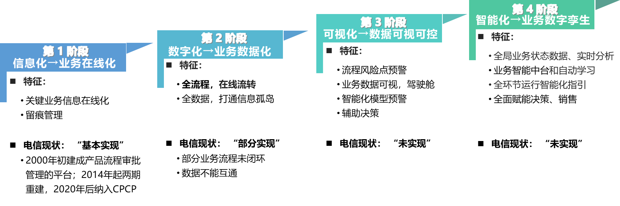
图1：集团产品管理数字化能力所处阶段及现状
友商产品运营全领域数字化逐步走向“智”的阶段，明显领先电信。如中联通向数智化要运营新动能，强化产品管理平台能力，不仅实现产品从申请到下线的全生命周期标准化、可视化，而且实现运营管理的集团数字化能力一体化聚合，引入AI大模型实现智能查评管和驾驶舱视图，公众侧产品运营实现产品、订单等12个功能域整合拉通，政企侧产品运营实现合同、受理、账务等千余项的流程集约；在做强智慧大脑、做优智慧运营，助力高质量发展方面被国资委纳入标杆案例。中移动同样持续强化产品运营能力建设，今年5月OMDIA发布的运营商科技转型对标报告中，其数字化运营能力指标在全球运营商中领先；以其政企产品运营平台为例，实现全产品体系数据贯通，业务质态实时监测，引入多类AI模型实现预警评估，有效赋能战略、产品、市场等全线工作，运营管理效率提升600%。
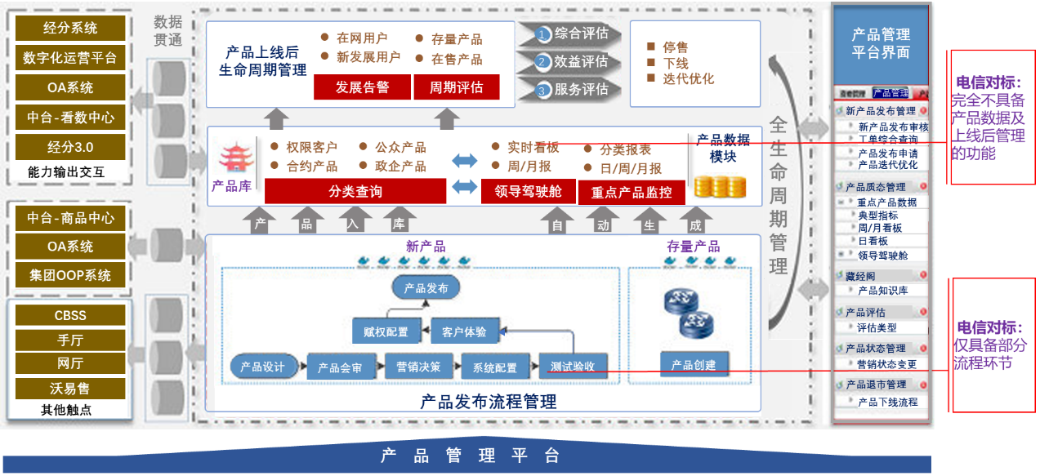
图2：中联通（北京）产品全生命周期管理可视化能力与电信对标

集团产品管理数字化现状：流程和数据治理双方面不足
- 流程治理方面：生命周期管理能力不健全，无法适应越来越多专业公司产品的统管职能
产品管理平台前期多次提出全产品、全要素管控的规划，但因建设、维护等原因未能完全实现，目前仅有部分环节的审批功能和部分产品管理视图，且功能规划和生产执行之间有明显脱节。
1、产品全生命周期流程的闭环不够完整。前向缺少需求规划和研发环节的职能管控，后向缺少退市环节从预警到清退的数字化能力。以产品退市为例，缺失线上流程，而线下实施的数据流转和沟通效率低，退市信息无法同步更新， 较多已下线产品仍滞留系统目录，增加一线销售和客户选择难度。如近期集团退市清理中发现，旺铺助手、天翼阅读等10余项两年前已退市的产品仍在生产目录。
2、管理流程未真正卡位生产。如当前产品入网流程无法保障严格遵循，2022年来新增产品超过200项，但仅有18项产品在集团管理平台有开发验收记录，仅有12项产品在平台走上线申请流程；排除部分产品属更新上线外，仍有较多上线不规范现象。
3、纳入流程管理的产品范围有限，为集团统筹规划和避免重复建设带来难度。集团层面仅能看到在集团申请编码和在集团CRM进行销售的产品，大量通过专业公司自有平台受理的产品未纳入集团视图范围；如云公司在集团平台可见的非基础类产品项目仅有40多项，不足其全部产品的1/5。
- 数据治理层面：难以适应以AI内部大模型赋能、以智提质增效管理的企业转型要求
长期以来产品数据分散在多个业务平台，打通成本高、难度大，单一部门难以协调开展全局性的能力建设，迄今为止尚无覆盖全量产品的前端管理界面。
1、产品信息集约不足：赋能一线产品作战的知识库不完善
一是产品视图不够规范。年中产品梳理发现，集团产品目录400余项，而CPCP平台则有1200多产品项，对应关系复杂，难以形成产品级的数据管理。二是产品目录的知识库能力不足，对应产品规范、资费政策等文件查阅不便，场景和案例库难实现集团共享。此外，已建立的管理视图维护不及时，尤其2020年以前的产品超过50%存在运营管理信息缺失或失真，集团相关部门不得不花大量经力逐一补充完善。
2、产品数据拉通不足：产品管理界面无法实现简单的量收质态查询
集团和省级统筹人员缺少数据通览的视图能力。不仅前端产品经理界面无法获取产品质态信息，后端IT人员界面也因平台众多，难以进行聚合的量化分析。如近期一项质态分析工作发现，某款公众版云产品集团CRM可见近三年订单仅为两位数，实际通过产品单位平台的受理量为百万级，某安防产品年度可见订单为34单，实际通过小微ICT等方式发展超过12万端。
由此，长期以来集团层面涉及数据的运营管理仍停留在手工导出和报送层面，耗时长效率低。集团层面因缺少AI化的分析和预警，挂图指挥全局的能力相对不足，而鉴于集团平台的不足，较多省分不得不重复自建数字化平台。
3、数据要素与生产运营场景的融合不足：AI大模型应用基础薄弱，无法对生产决策进行赋能
产品目录未与销售品、原子能力等信息关联，与产品相关的标品、方案、行业应用信息无法统览，无法获知产品所调用的基础能力信息，缺少全业务、全客户、全场景的数据要素资产基础，对AI大模型融合应用带来难度，尤其在面向客户的需求理解和方案供给方面，缺乏AIGC的赋能基础。

建议：以AI大模型为契机，强化产品管理能力
当下企业大力推进AI内部大模型的应用赋能，建议产品管理领域尽快完善数字化基建，实现以智提质的率先应用。

（一）以专项工作重构产品领域的平台化基础，打造领先产品管理智能化能力
产品管理数字化基建需要协同多部门、贯通多平台且数据安全要求极高，宜由产品委牵头以专项工作推进，组建统筹和支撑团队，在对标业界、调研各部门数字化需求基础上，对产品研发、生命周期管理、数据视图等运营管理能力进行统一规划和建设。
一是强化数据治理基础，实现全量产品信息集约和贯通取用。集团平台实现政企和公众全量产品统一视图，并同步可见省专自营产品信息；对接销售品平台，打通订单数据、客户数据、质态数据，做到全量产品一品一图、多品一图的驾驶舱式管理。二是完善产品全流程数字化闭环，贯穿从研发到上线直至退市全环节，通过管控点和管控要素嵌入，实现全流程可视可管。

（二）多方面引入内部AI大模型，丰富智能化应用，赋能生产
基于大语言模型和自然交互，优先以三类应用赋能各层面的数字化需求。一是智能问数，构建基于产品全量数据的分析问答系统，实现各级人员对数据的灵活、多维、定制化的分权限查询。二是智能问答，引入企业级的产品知识库大模型，方便产品经理获得产品功能、案例、场景、流程规范等知识的精准解答，促进信息共享流通。三是智能辅助，以智能模型强化对产品及方案的质态趋势和价值预判，以营销模型增强客户场景适配、个性化方案设计等通用能力，为各级产品经理提供智能决策辅助。

（三）强化管理规范，保障数字化能力落地贯彻
健全产品管理规范要求，保障全流程数字化治理贯彻执行，避免能力建设、上线、落地、退市等关键动作失管；应用AI大模型强化对流程效率、质量、风险等关键指标的监控与预警，促进管理规范与实际流程交叉检验、优化改进；强化专业职能支撑团队对数字化能力的迭代维护，包括制定产品信息管理标准，洞察生产部门需求，持续推进AI能力创新，确保以管理卓越赋能产品卓越。

文章摘要：
数字化能力不足是集团产品管理长期的掣肘短板之一，相对业界 数字化管理水平已明显落后，已无法较好满足企业智慧运管的要求。在当前企业AI内部大模型赋能企业数字化转型升级的形势之下，建议以专项工作完善提升产品管理的数字化管理能力，多方面引入内部AI大模型，以智能化的能力增强赋能生产，并通过强化规范保障数字化能力落地，为促进产品高质量发展提供基础。
作者：


王洪军 硕士，专注企业客户和产品体验管理、产品管理模式创新及企业数字化转型等领域研究。


李娟 在用户体验研究、客户需求研究、产品管理研究领域有丰富的积累，聚焦视联网、数字生活等专业研究工作，发表学术论文多篇。



江嘉琳，硕士，在区域市场分析、区域政策研究、产品体验、产品管理领域有丰富积累，聚焦视联网、数字生活等领域研究工作。

案例引自国资数据中心《中国联通以数字化转型推动企业管理提升》
原有产品基础信息缺漏问题已逐步完善
生产数据来自于集团产品管理工作，下同

